Entrega 2 Intro

El comando df nos informa la capacidad que tiene el disco y el porcentaje que se está utilizando del mismo.

El comando top nos permite observar las tareas, los procesos y quién los ejecuta. Se refresca cada 3 segundos. También se puede observar la utilización de CPU y de RAM. En resumen, los comandos varían de sintaxis de sistema operativo a otro, sin embargo hay similitudes en comandos que sirven para realizar la misma acción.

En Windows los comandos diskpart, list disk, list vol sirven para lo mismo que en linux.

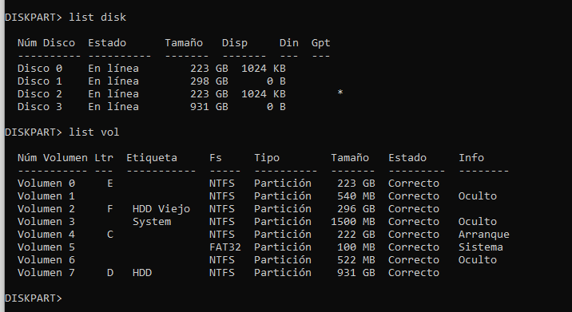

En Windows el comando tasklist hace algo muy similar que el comando top:

